HƯỚNG DẪN CÀI ĐẶT CHƯƠNG TRÌNH
Giới thiệu
Project được viết bằng Python và chạy trên Visual Studio Code và Jupyter Lab. Nên người dùng cần phải cài đặt môi trường.
1.Cài đặt môi trường Visual Studio Code
Tải và cài đặt VS Code từ trang chính thức: https://code.visualstudio.com/
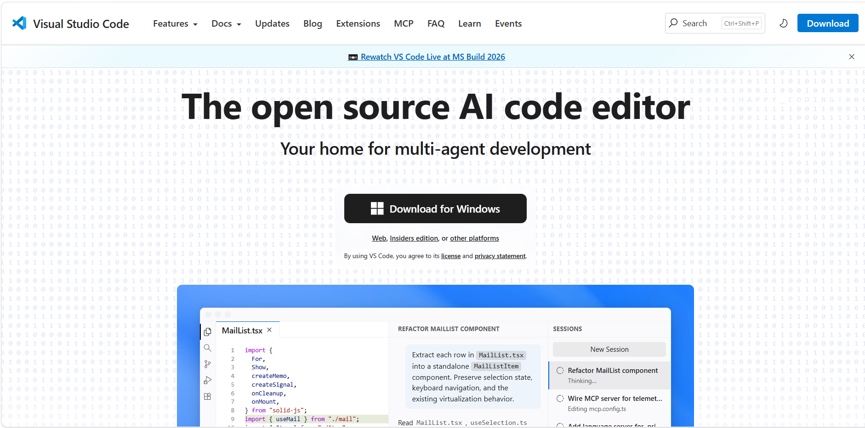
2. Cài đặt Python
Tải Python tại: https://www.python.org/.
Lưu ý: Trong quá trình cài đặt, nhớ tích chọn Add Python to PATH để thêm Python vào biến môi trường.
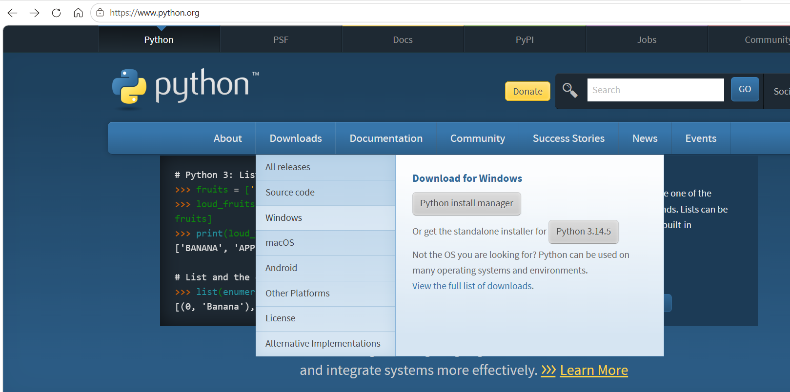
Bấm vào Dowloads chọn phiên bản tải về. Sau khi tải xong ta mở phần mềm Visual Studio Code đã tải về để Cài đặt Python Extension trong VS Code. Mở VS Code, tìm và cài đặt extension Python của Microsoft.
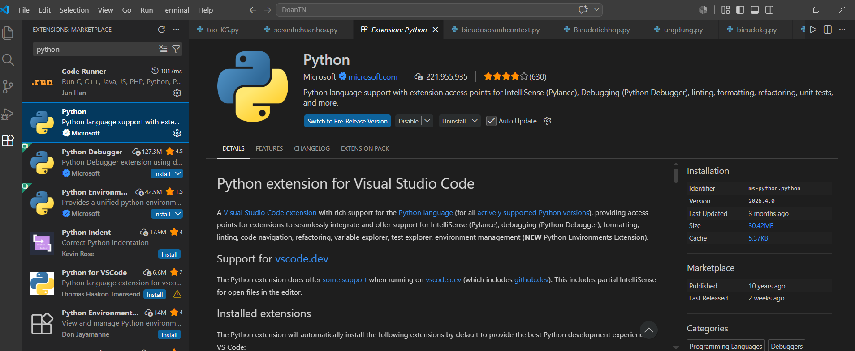
Cách tải Jupyter Lab gõ pip install jupyterlab
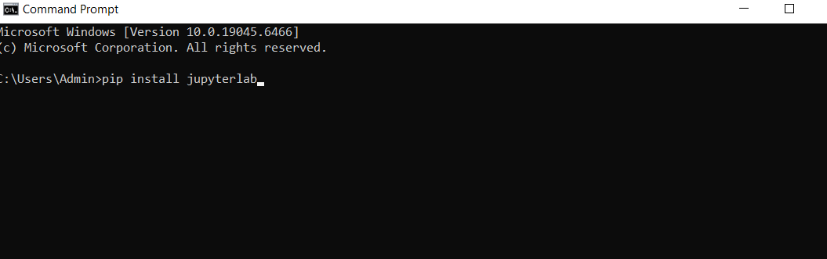
Sau khi tải xong gõ jupyter lab màn hình sẽ hiển thị chuẩn bị sang trang chủ jupyter.
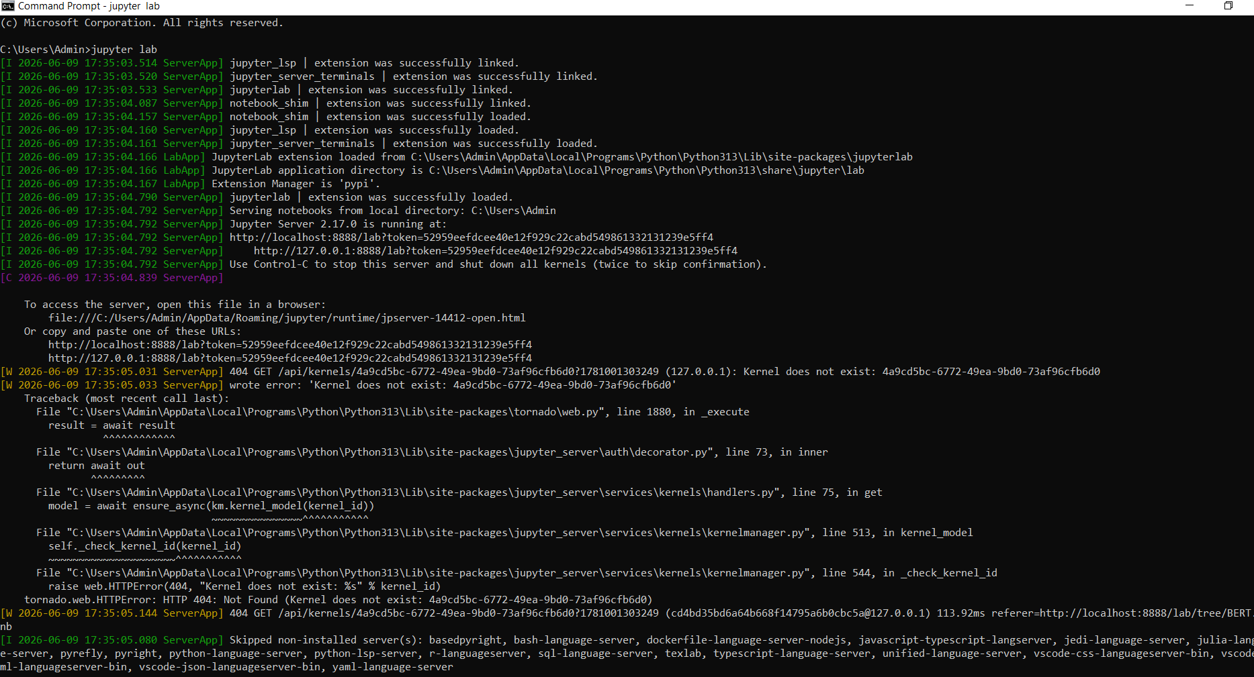
Ta thực hiện nếu người dùng muốn mở thư mục ổ đĩa C hay ổ đĩa D thì chỉnh dưới trong terminal CMD . Như trong bài là để mở BERT lên jupyter lab thì ta có thể chuyển sang ổ D như sau. Ta gõ D: để qua ổ đĩa D,
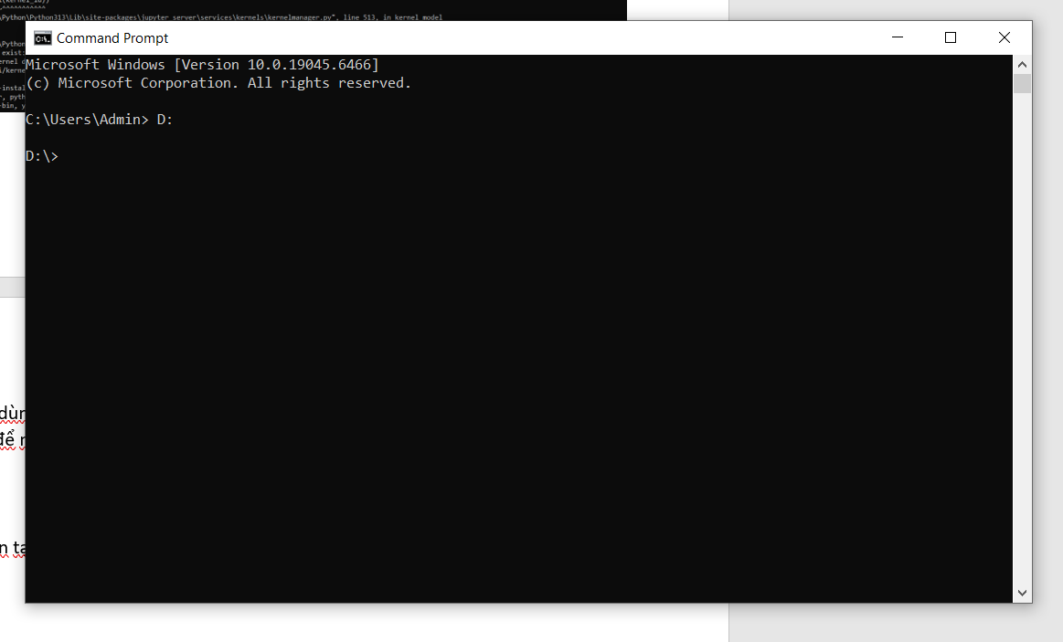
Sau đó gõ cd DoanTN để vào thư mục đồ án hiện tại.
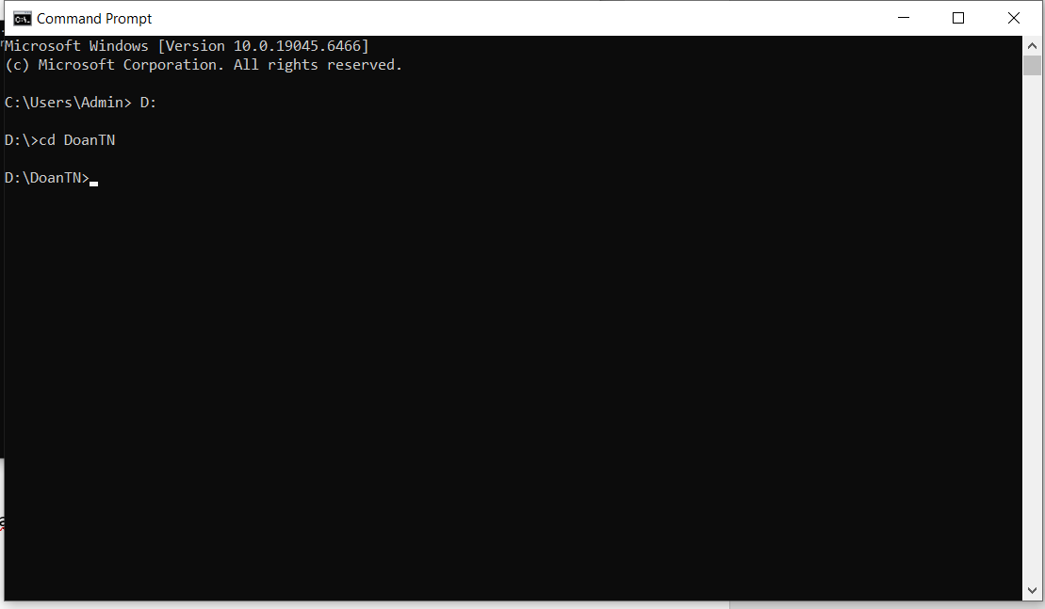
Gõ jupyter lab để vào trang jupyter.
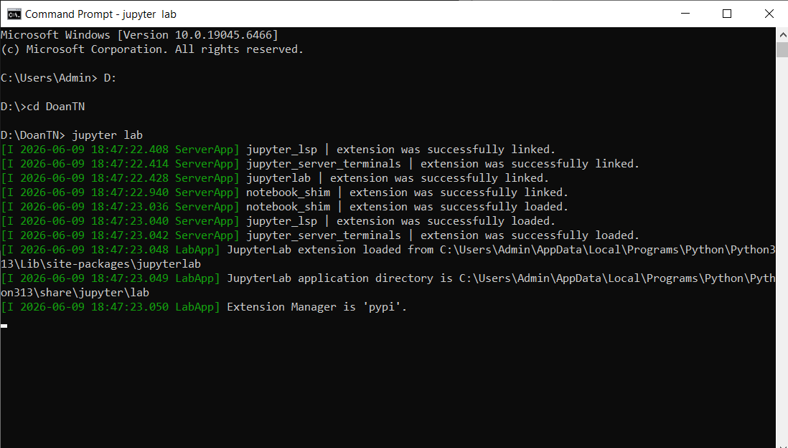
Kết quả vào được trang jupyter, và vào BERT.ipynb có mở ra chạy run các kết quả hoặc xem.
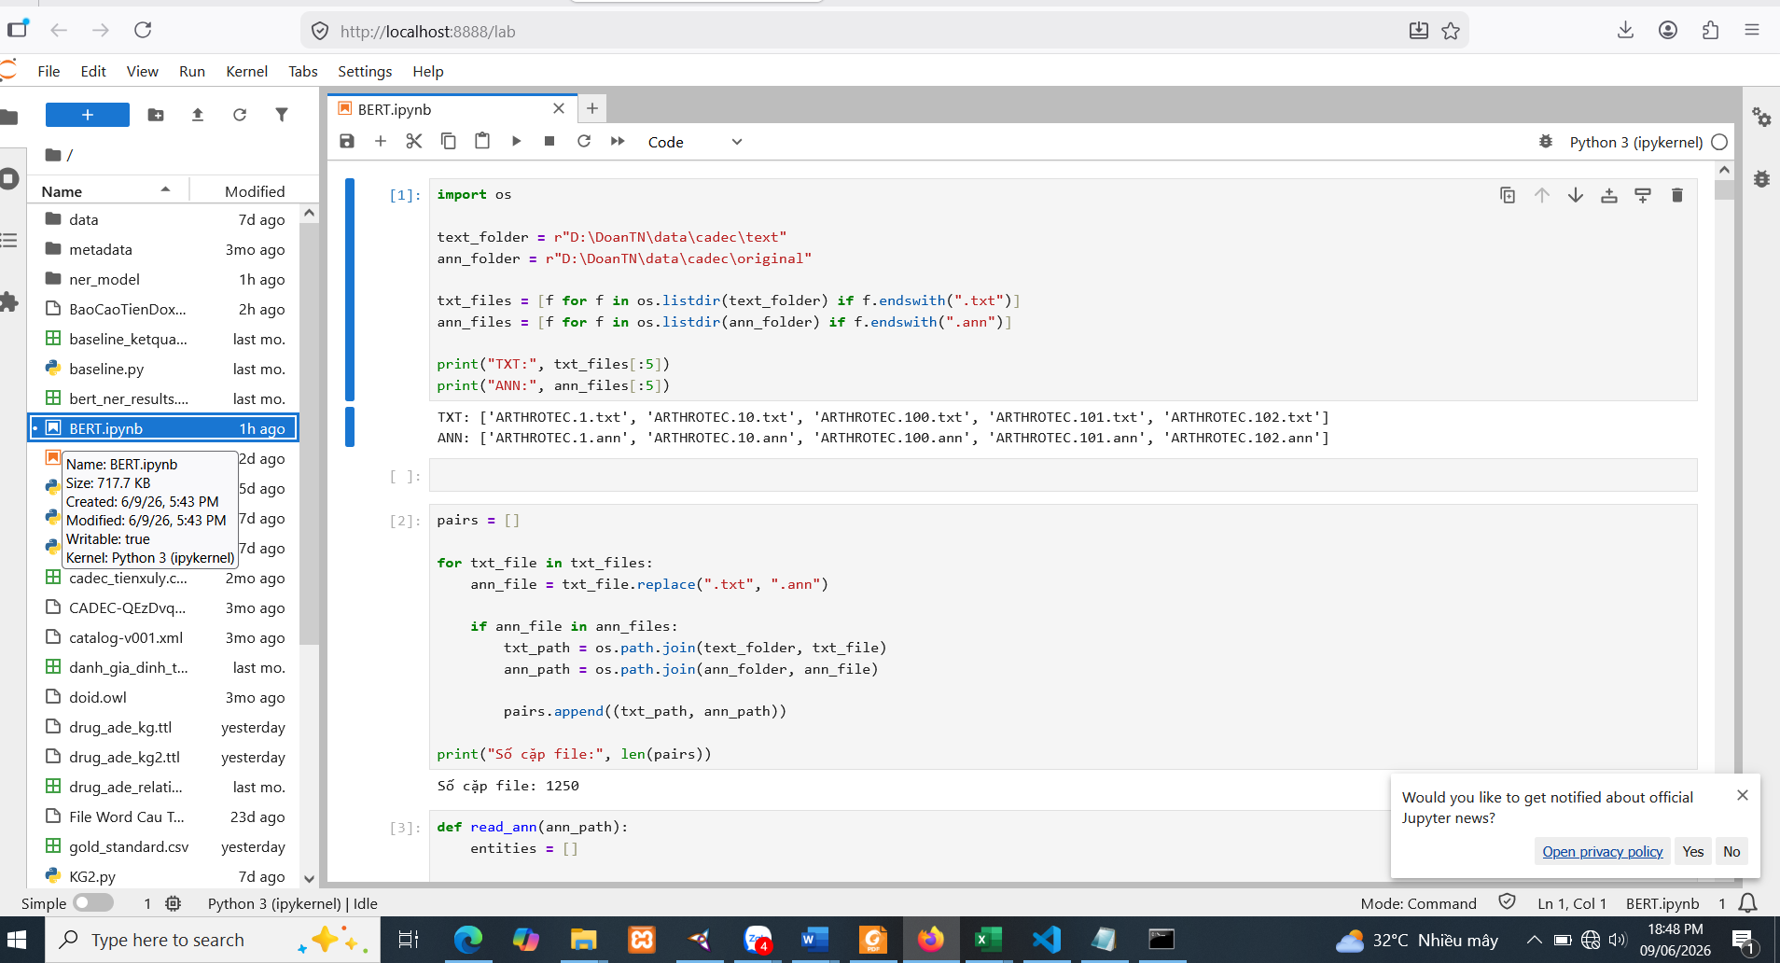
Đối với các file trên VS Code thì ta thực hiện sau. Ban đầu người dùng tải file nén về DoanTN.rar giải nén.
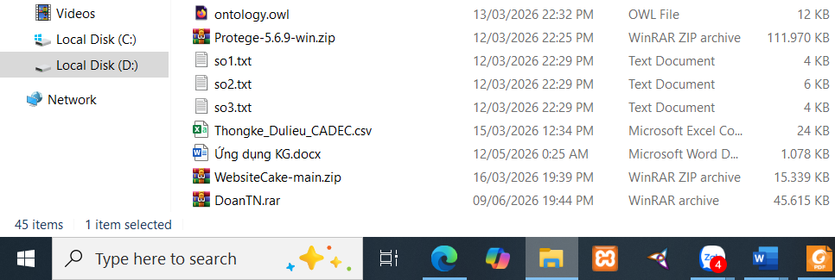
Sau giải nén ta được file như này là DoanTN
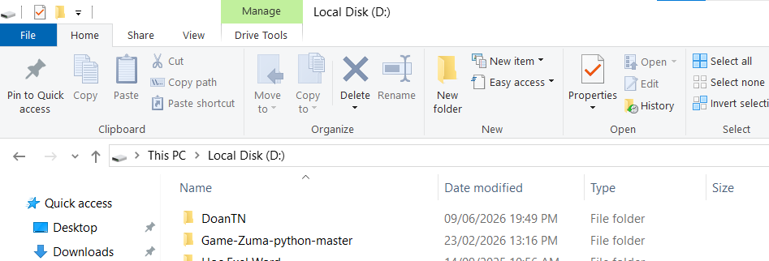
Sau đó vào VSCode bấm chọn file mở open folder chọn DoanTN để mở thực hiện trên VSCode.
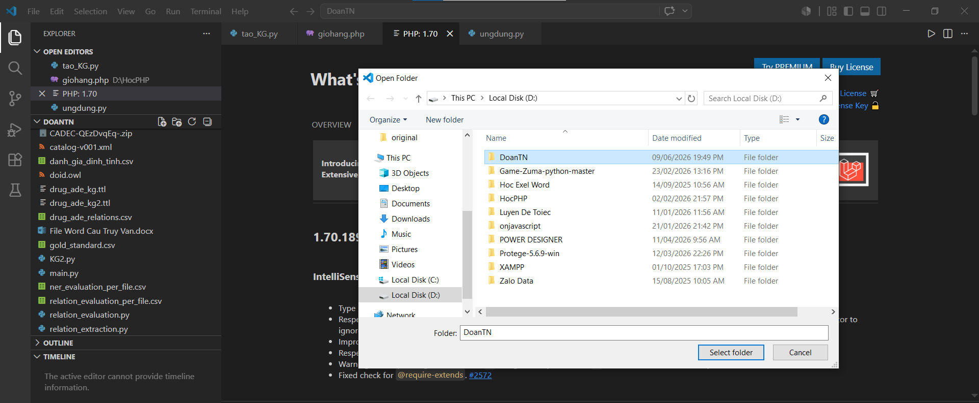
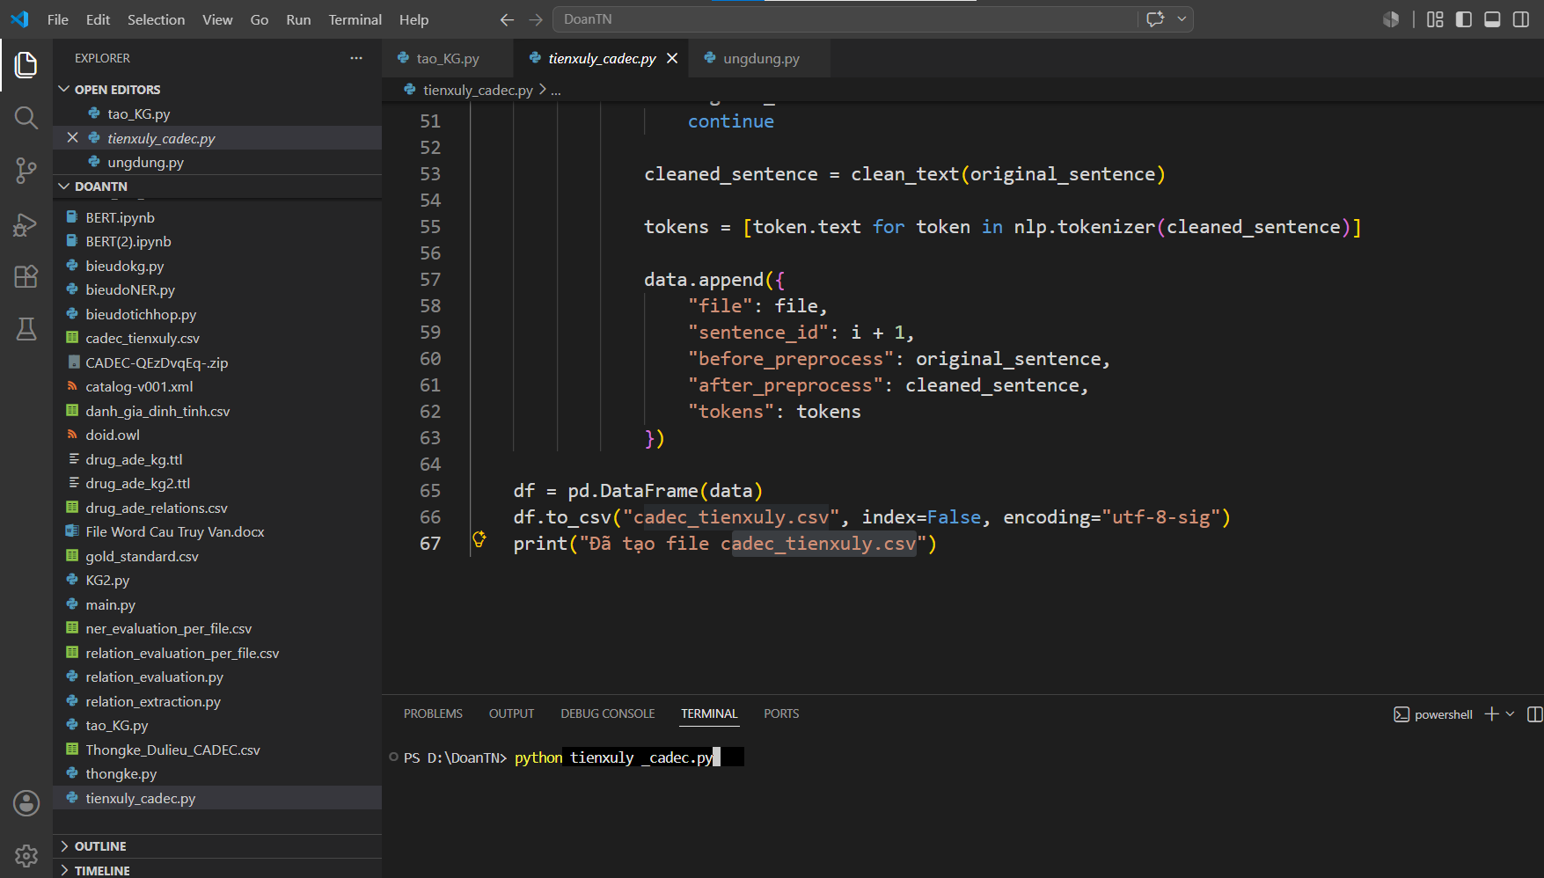
Để chạy code tiền xử lý ta cần tải thư viện đầu tiên là pandas để xử lý dữ liệu và thư viện tiền xử lý là Spacy code: pip install spacy pandas
Sau đó truy cập ta mở vào vào code tiền xử lý gõ python tienxuly _cadec.py để xuất ra file .csv của nó.
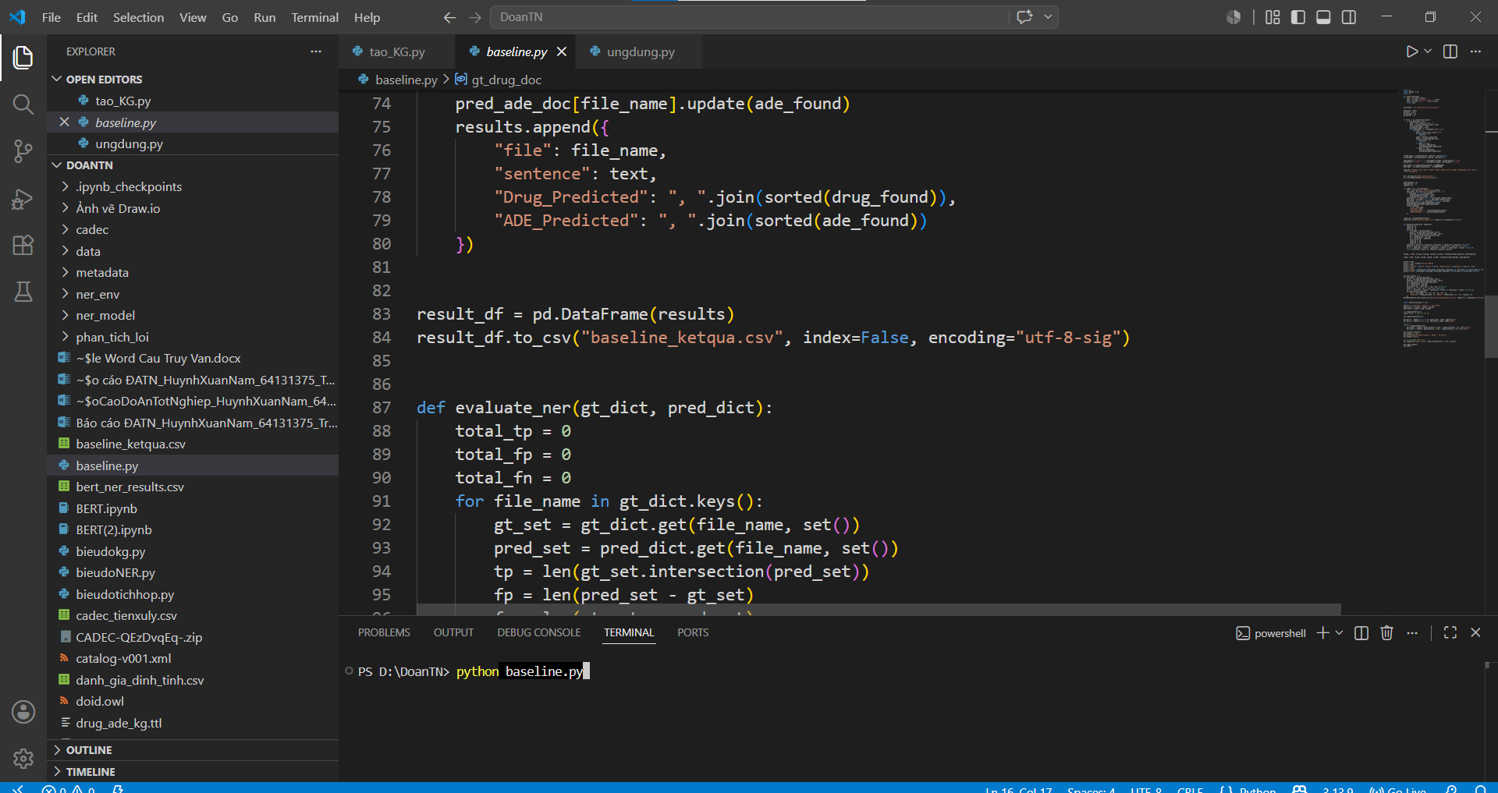
Ta có các file như baseline.py: file này làm nhiệm vụ nhận diện NER baseline dùng phương pháp dictionary matching thì có file .csv kết quả nhận diện để chạy xuống terminal ta gõ python baseline.py ngoài ra có còn chạy được cả kết quả đánh giá trên từng file xuất ra csv là file ner_evaluation_per_file.csv.
Ngoài ra có thể chạy file relation_extraction.py để xuất ra danh sách trích xuất thực thể dưới dạng file danh sách csv.
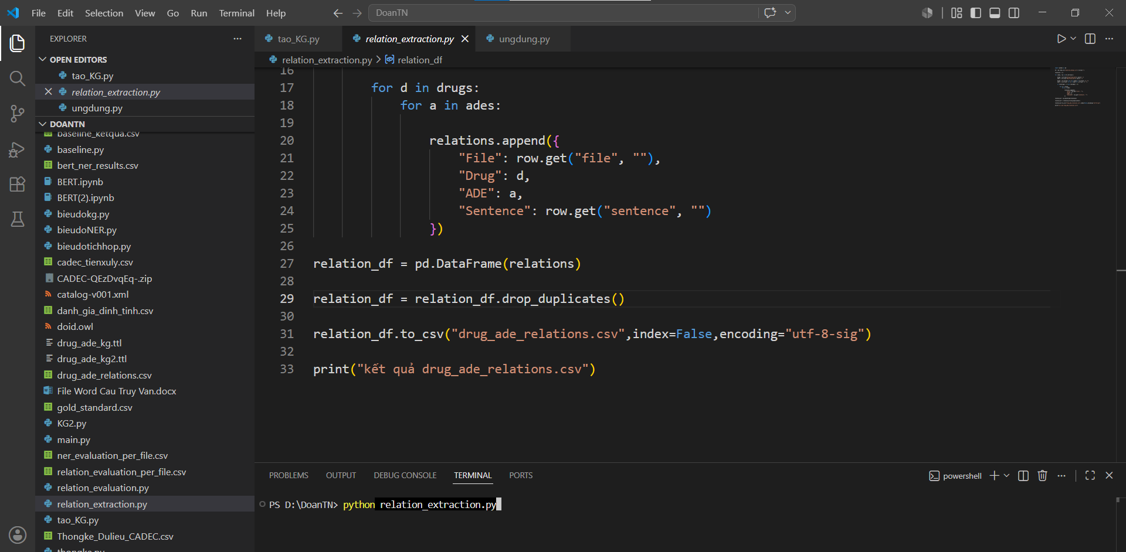
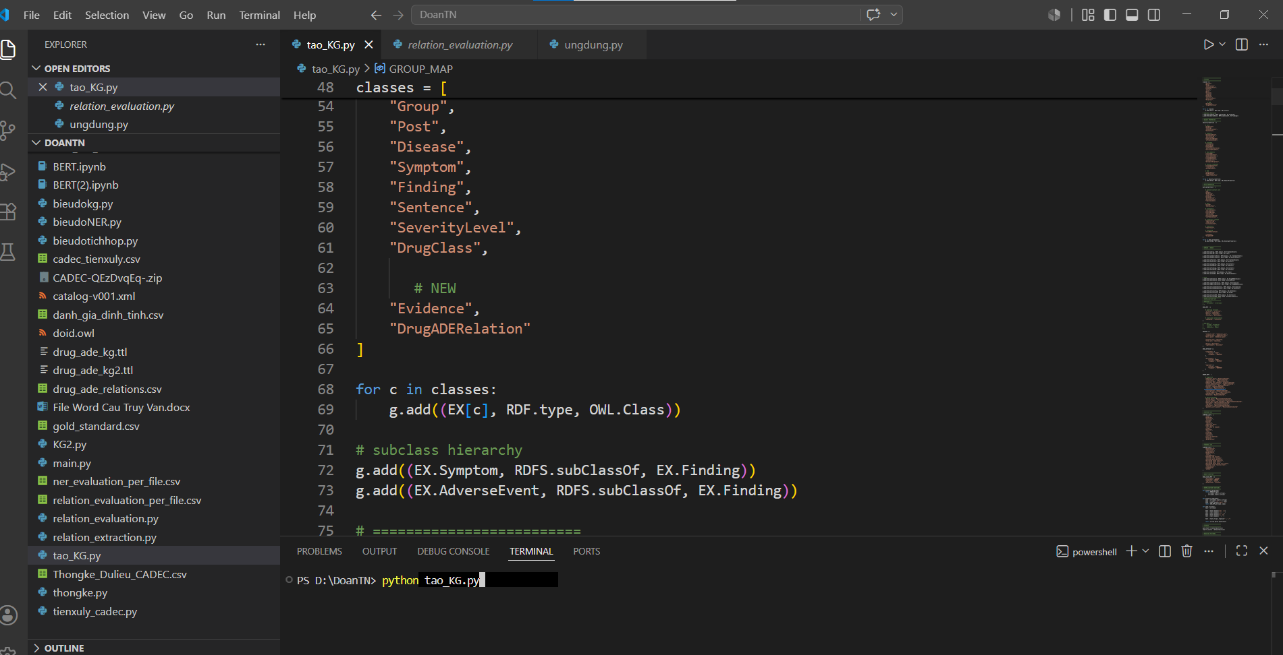Để chạy được KG ta cần phải tải thư viện nguồn tạo cây KG gồm:
pip install pandas rdflib (cho rdflib)
pip install numpy (xử lý tính toán)
pip install plotly
pip install matplotlib (vẽ biểu đồ)
Để chạy file .ttl ta chọn file gõ python tao_KG.py.
Cách mở chạy ứng dụng Protege ta thực hiện như sau:
Ban đầu ta truy cập vào trang chủ trên Protégé để tải phần mềm về với đường link sau, https://protege.stanford.edu/
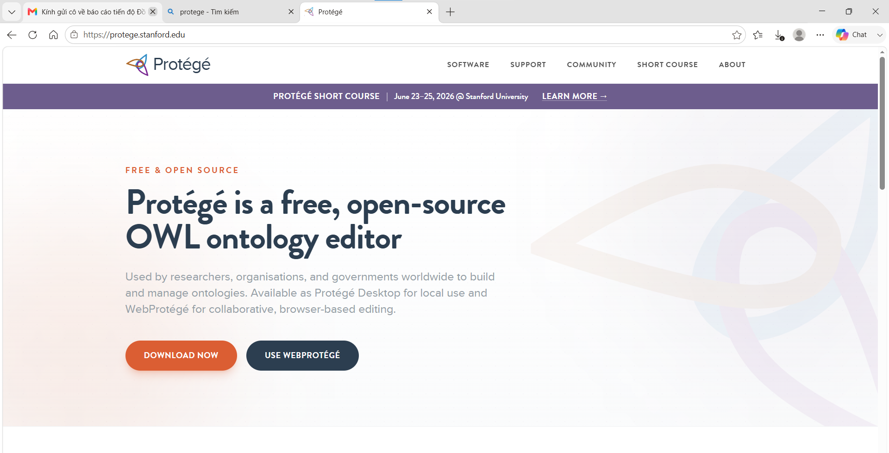
Mở ứng dụng Protégé lên ta thực hiện xem các thuộc tính dữ liệu và truy vấn SPARQL thì để truy cập.
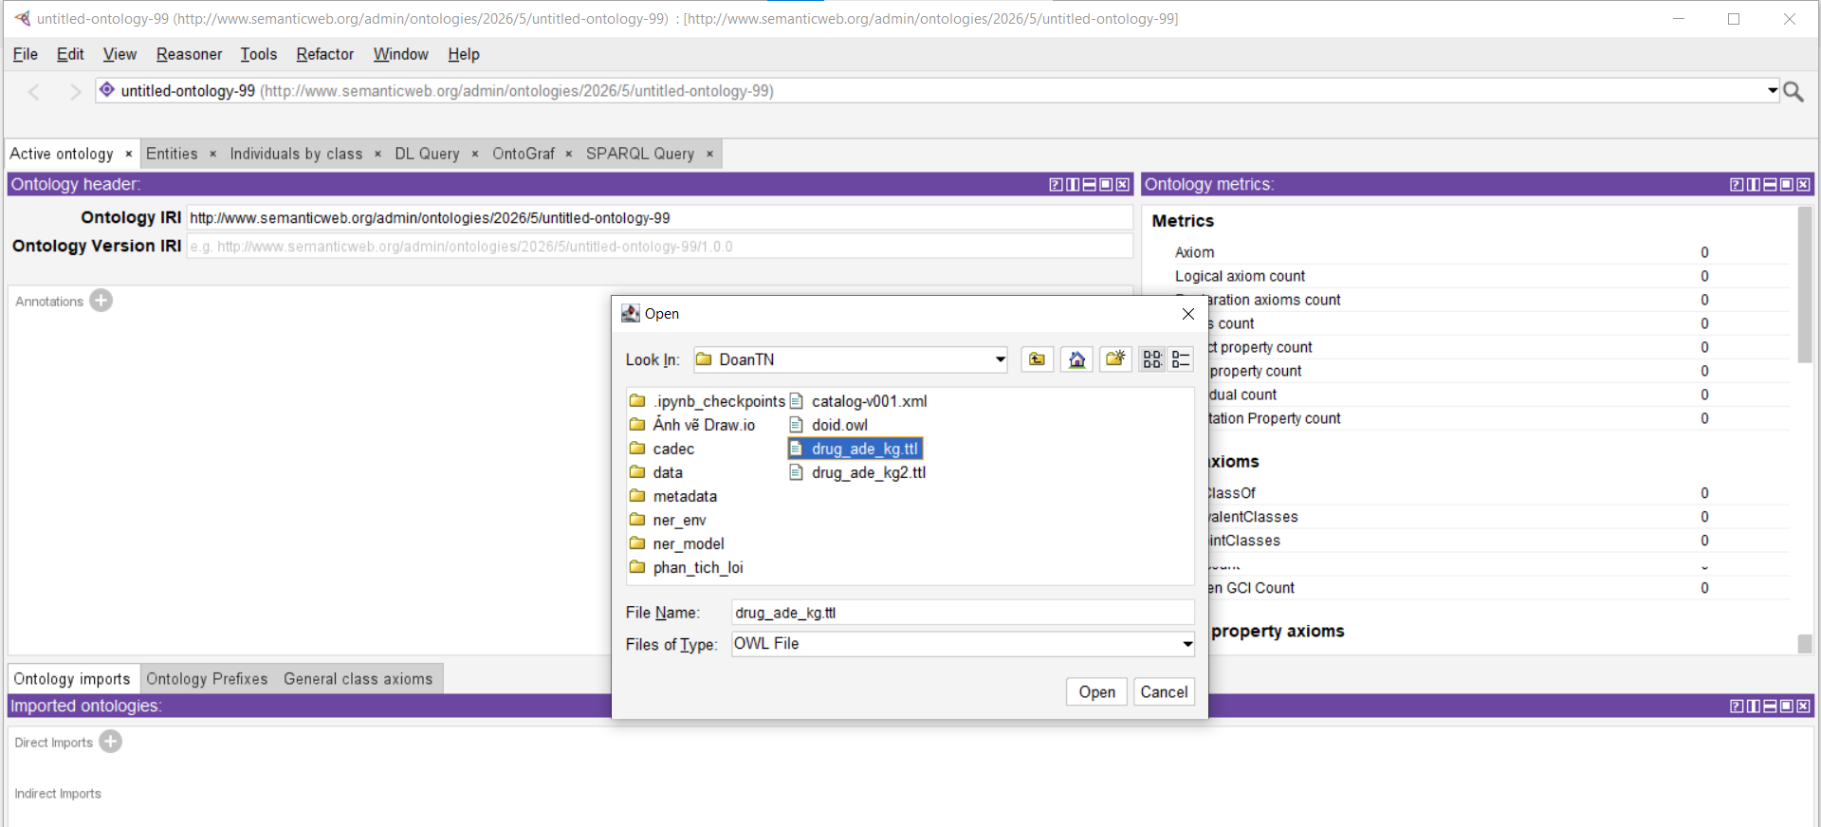
Vào Open chọn file drug_ade_kg.ttl chọn open để mở , ta thấy được cấu trúc của KG.
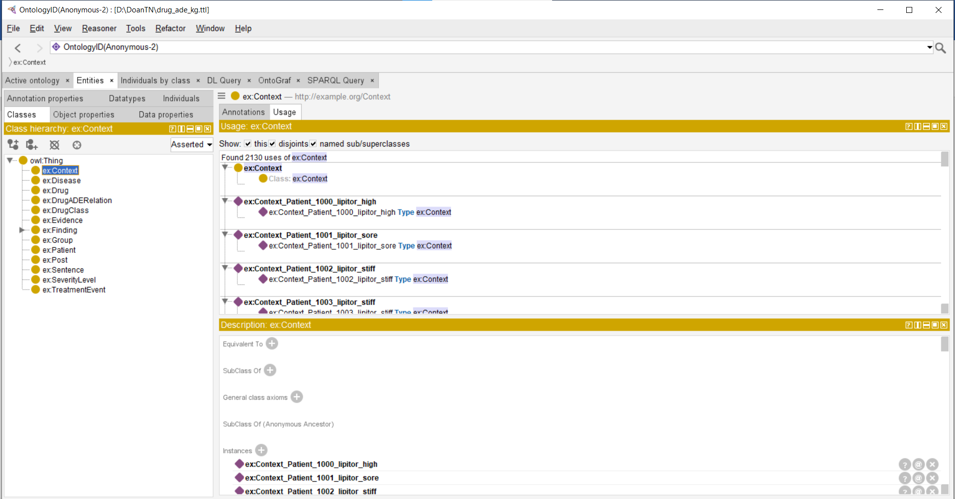
Cách mở chạy ứng dụng demo Streamlit ta thực hiện như sau:
Ban đầu cài đặt Streamlit: pip install streamlit
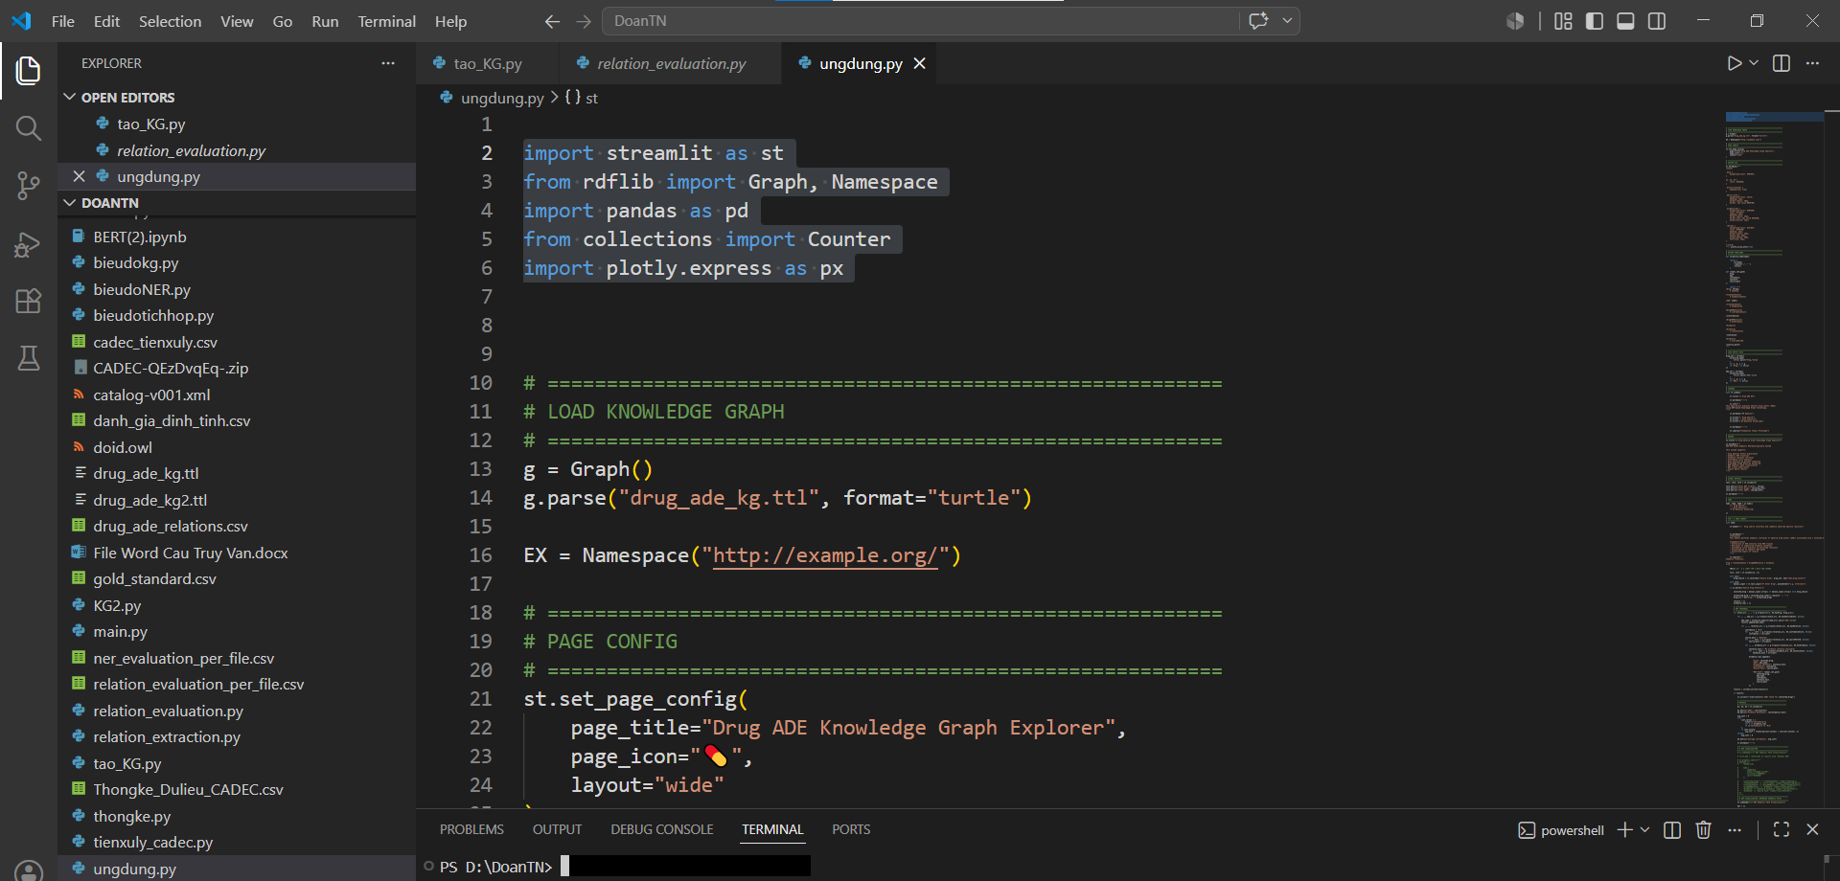
Di chuyển qua tab code ứng dụng.py để thực hiện demo.
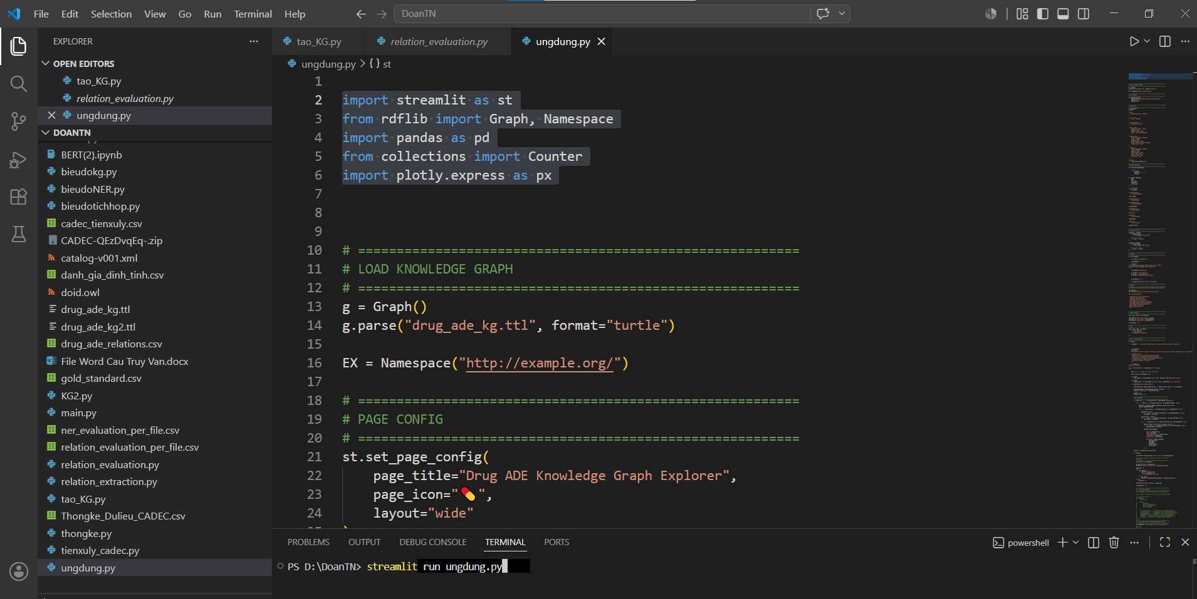
Thực hiện gõ streamlit run ungdung.py để ứng dụng chạy localhost để hiển thị trình duyệt.
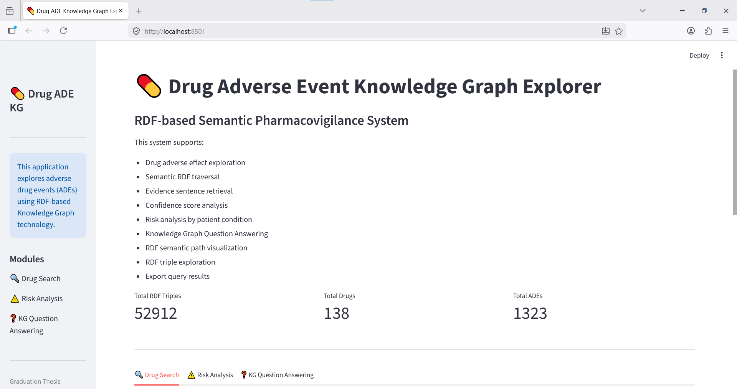
Trong đó có 3 tab di chuyển qua lại người dùng có thể chọn xem tab 1 là một giao diện tra cứu thuốc và các phản ứng có hại thường gặp. Tab 2Một giao diện nhập tên thuốc và lọc theo nhóm người dùng như giới tính, độ tuổi, bệnh nền. Tab 3 một màn hình hỏi đáp đơn giản với các câu hỏi “Thuốc Arthrotec thường đi kèm những ADE nào?”,“Nhóm ADE tiêu hóa nào xuất hiện nhiều nhất với Lipitor?”,“Với người dùng có bệnh dạ dày, thuốc nào thường có phản ứng tiêu hóa?”.

